Министерство сельского хозяйства Российской Федерации
Пензенский государственный аграрный университет
Дисциплина: Информационные технологии в профессиональной деятельности
ОТЧЁТ
по лабораторной работе №1
«Система контроля версий Git»

Выполнил: студент группы 422
Игошин Георгий
Проверил: Бадов В.Д

г. Пенза — 2026

Цель работы
Научиться организовывать работу над проектом на GitHub с использованием соавторов (collaborators): вести индивидуальную ветку участника и сливать её в главную ветку master. Работа выполнена индивидуально; приведён также порядок действий для бригады.

Теоретическая часть
Существует два способа организации совместной работы на GitHub: организации (команды с разными уровнями доступа) и соавторы — Collaborators (доступ Read + Write к одному репозиторию). В работе используется вариант с соавторами.
Чтобы добавить соавтора: Settings → Collaborators → Add people, ввести username участника. Соавтор получает приглашение на почту и в профиль GitHub и должен его принять.
Внимание: в учебной аудитории перед началом проверьте Диспетчер учётных данных Windows и удалите чужие сохранённые данные GitHub; свои данные удалите после работы.

Порядок выполнения
Работа выполнена индивидуально. Создаётся общий репозиторий FinalWork, индивидуальное задание выполняется в отдельной ветке с именем-фамилией (Igoshin), после чего ветка сливается в главную ветку master.
- Этап 1 (подготовительный): создание и наполнение репозитория FinalWork (отчёт + файлы проекта).
- Этап 2 (основной): работа в своей ветке (имя = фамилия), затем слияние ветки в master и отправка на GitHub.
Если работа выполняется бригадой, отличие лишь в том, что каждый участник добавляется как соавтор и повторяет Этап 2 в своей ветке, а координатор сливает все ветки в master.

Шаги на сайте GitHub (вручную)
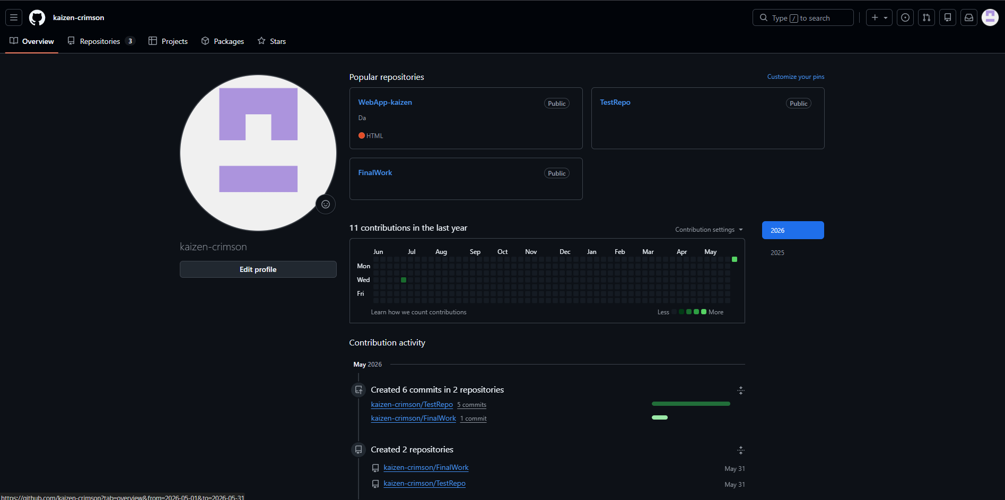

Git-команды (консоль)
Ниже — реальный вывод полного цикла «ветка → слияние в master». Ссылку https://github.com/bobakorn/FinalWork.git замените на адрес своего репозитория. Индивидуальное задание показано на примере ЛР №1 по дисциплине «Алгоритмизация и программирование» (номер берётся по номеру бригады).

Ход работы

Этап 1 (подготовительный)
Создаём локальный репозиторий и инициализируем его.
Igoshin@PC MINGW64 /d/FinalWork
$ git init
Initialized empty Git repository in D:/FinalWork/.git/
Связываем локальный репозиторий с удалённым (FinalWork на GitHub).
Igoshin@PC MINGW64 /d/FinalWork (master)
$ git remote add origin https://github.com/bobakorn/FinalWork.git

Igoshin@PC MINGW64 /d/FinalWork (master)
$ git remote -v
originhttps://github.com/kaizen-crimson/FinalWork (fetch)
originhttps://github.com/kaizen-crimson/FinalWork (push)
Создаём файл отчёта Otchet_LR5.docx и фиксируем.
Igoshin@PC MINGW64 /d/FinalWork (master)
$ git add Otchet_LR5.docx

Igoshin@PC MINGW64 /d/FinalWork (master)
$ git commit -m "dobavlen otchet LR5"
[master (root-commit) caaf8cf] dobavlen otchet LR5
1 file changed, 1 insertion(+)
create mode 100644 Otchet_LR5.docx
Добавляем файлы проекта по дисциплине АиП (для своей бригады — ЛР №1). Это код .cs.
Igoshin@PC MINGW64 /d/FinalWork (master)
$ git add Lab1.cs

Igoshin@PC MINGW64 /d/FinalWork (master)
$ git commit -m "dobavleny faily proekta AiP"
[master 10a1c52] dobavleny faily proekta AiP
1 file changed, 7 insertions(+)
create mode 100644 Lab1.cs
Отправляем изменения в удалённый репозиторий, в главную ветку master.
Igoshin@PC MINGW64 /d/FinalWork (master)
$ git push origin master
To https://github.com/kaizen-crimson/FinalWork
* [new branch] master -> master
branch 'master' set up to track 'origin/master'.

Этап 2 (основной)
Создаём ветку с фамилией (Igoshin) и переходим в неё.
Igoshin@PC MINGW64 /d/FinalWork (master)
$ git checkout -b Igoshin
Switched to a new branch 'Igoshin'
Индивидуальное задание (по варианту): меняем имя переменной (int a -> int a1).
Igoshin@PC MINGW64 /d/FinalWork (Igoshin)
$ git add Lab1.cs

Igoshin@PC MINGW64 /d/FinalWork (Igoshin)
$ git commit -m "izmeneno imya peremennoy a -> a1"
[Igoshin 34fe781] izmeneno imya peremennoy a -> a1
1 file changed, 2 insertions(+), 2 deletions(-)
Создаём в своей ветке файл с описанием действий (скрины вставляются внутри файла).
Igoshin@PC MINGW64 /d/FinalWork (Igoshin)
$ git add Igoshin.docx

Igoshin@PC MINGW64 /d/FinalWork (Igoshin)
$ git commit -m "dobavlen fail Igoshin.docx"
[Igoshin fc1dc53] dobavlen fail Igoshin.docx
1 file changed, 1 insertion(+)
create mode 100644 Igoshin.docx
Отправляем ветку Igoshin в удалённый репозиторий (на GitHub создастся автоматически).
Igoshin@PC MINGW64 /d/FinalWork (Igoshin)
$ git push origin Igoshin
Total 3 (delta 0), reused 0 (delta 0)
* [new branch] Igoshin -> Igoshin
После проверки координатором: забираем актуальный master, сливаем ветку Igoshin в master и пушим.
Igoshin@PC MINGW64 /d/FinalWork (Igoshin)
$ git checkout master
Switched to branch 'master'
Your branch is up to date with 'origin/master'.

Igoshin@PC MINGW64 /d/FinalWork (master)
$ git pull origin master
From https://github.com/kaizen-crimson/FinalWork
* branch master -> FETCH_HEAD
Already up to date.

Igoshin@PC MINGW64 /d/FinalWork (master)
$ git merge Igoshin -m "merge vetki Igoshin v master"
Updating 10a1c52..fc1dc53
Fast-forward (no commit created; -m option ignored)
Igoshin.docx | 1 +
Lab1.cs | 4 ++--
2 files changed, 3 insertions(+), 2 deletions(-)
create mode 100644 Igoshin.docx

Igoshin@PC MINGW64 /d/FinalWork (master)
$ git push origin master
To https://github.com/bobakorn/FinalWork.git
10a1c52..fc1dc53 master -> master

Igoshin@PC MINGW64 /d/FinalWork (master)
$ git log --all --graph --oneline
* fc1dc53 dobavlen fail Igoshin.docx
* 34fe781 izmeneno imya peremennoy a -> a1
* 10a1c52 dobavleny faily proekta AiP
* caaf8cf dobavlen otchet LR5
Если работа выполняется бригадой — каждый участник повторяет Этап 2 в своей ветке (имя ветки = фамилия), после чего координатор сливает все ветки в master.
[ скрин: репозиторий FinalWork на GitHub с веткой Igoshin и итоговым master; вставьте сюда ссылку на ваш репозиторий ]
Ссылка на совместный репозиторий: [ вставьте ссылку на ваш FinalWork ]

Выводы
- Создан и наполнен общий публичный репозиторий FinalWork на GitHub; изучен механизм соавторов (Collaborators).
- Индивидуальное задание выполнено в собственной ветке (имя = фамилия Igoshin) с фиксацией изменений отдельными коммитами.
- Отработан безопасный порядок слияния: сначала получить актуальный master (git pull), затем слить свою ветку (git merge) и только после этого отправить изменения (git push origin master).

